친구 지웅, 우성, 민채, 윤하, 태균, 원동, 채현, 연주는 방과 후 보드게임을 하러 보드게임카페에 놀러가기로 했다.

이 보드게임카페에는 총 5개의 게임이 존재하며, 친구들은 3가지의 게임을 진행하여 벌칙 당첨자가 돈을 내기로 했다.

각 게임은 할리갈리, 루미큐브, 부루마블, 젠가, 다빈치코드이다.

친구들은 게임을 진행할 때 원형으로 둘러 앉아 있고 모든 게임은 반시계 방향으로 진행된다.

각 게임에 취약한 친구의 차례가 되면 당첨자가 결정되고 그 게임은 종료되며 다음 게임으로 넘어간다.

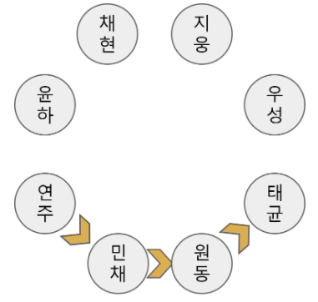

[그림1]

7 5 2 1 4 8 3 6으로 앉는 순서가 정해지고 2번 친구가 시작을 하게되면 게임은 2 1 4 8 3 6 7 5 순서로 진행된다.

게임의 이름은 모두 번호로 주어지며 한글자음순이다.

친구들의 이름은 모두 번호로 주어지며 한글자음순이다.

벌칙에 당첨된 친구는 마주보는 친구와 자리를 바꾸며 다음 게임을 진행한다.

[예시]

위 [그림1]의 순서대로 게임을 진행해보자.

게임은 부루마블, 다빈치코드, 루미큐브를 진행하고, 게임을 시작할 친구는 연주, 연주, 민채로 정해졌다.

부루마블, 다빈치코드, 루미큐브에서 게임에 취약한 친구는 부루마블은 우성, 다빈치코드는 연주와 우성, 루미큐브는 채현이라고 할 때, 게임은 다음과 같이 진행된다.

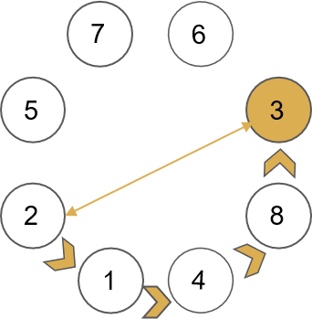

[그림2]

부루마블은 2번인 연주부터 게임을 시작하여 반시계 방향으로 진행되며 게임에 취약한 우성의 차례가 되면 우성이 벌칙 당첨자가 되고 부루마블이 종료된다.

그리고 3번 우성과 반대편에 앉은 2번 연주가 서로 자리를 바꾸고 다음 게임이 진행된다.

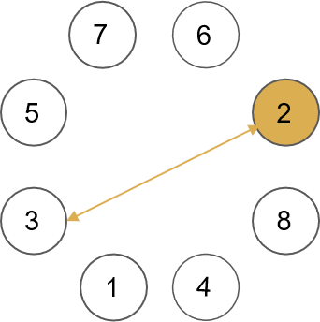

[그림3]

다빈치코드는 2번인 연주부터 게임을 시작하여 반시계 방향으로 진행되며 게임에 취약한 연주의 차례가 되면 연주가 벌칙 당첨자가 되고 부루마블이 종료된다.

그리고 2번 연주와 반대편에 앉은 3번 우성이 서로 자리를 바꾸고 다음 게임이 진행된다.

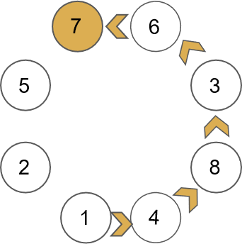

[그림4]

루미큐브는 1번인 민채부터 게임을 시작하여 반시계 방향으로 진행되며 게임에 취약한 채현의 차례가 되면 채현이 벌칙 당첨자가 되고 부루마블이 종료된다.

따라서 벌칙 당첨자는 총 3명이며 이는 우성, 연주, 채현이 되며, 출력할 정답은 2 3 7이 된다.

[제약 사항]

각 게임에는 최소 1명, 최대 3명의 구멍이 존재한다.

벌칙에 당첨되어도 다음 게임에 참가하여 다시 벌칙에 당첨될 수 있다.

[입력]

입력 파일의 첫 번쨰 줄에는 테스트케이스의 길이가 주어지고 그 바로 다음 줄에 앉는 순서가 주어진다.

앉는 순서가 주어진 후 게임의 종류와 시작할 친구 그리고 그 게임의 구멍이 한 줄로 주어진다.

[출력]

#부호와 함께 테스트 케이스 번호를 출력하고, 공백 문자 후 테스트 케이스의 당첨된 친구의 번호를 중복 제거한 후 오름차순으로 출력한다.

sample_input sample_output

